數據驅動決策 + AI 助理
Data Driven Decision Making (DDDM)
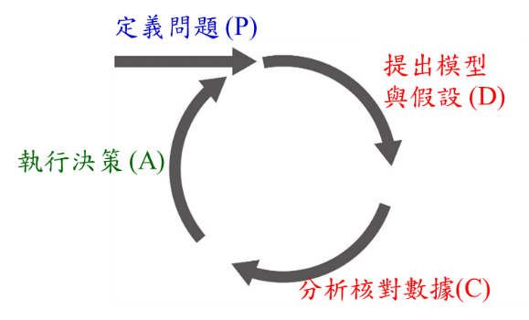
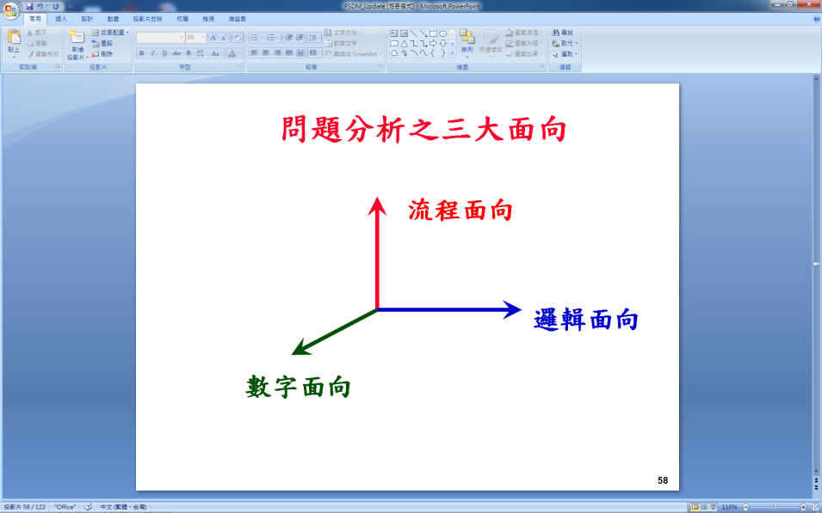
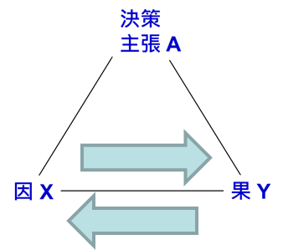

前言:
在數位轉型與 AI 熱潮的推動下，企業決策者不再僅依賴經驗，而必須以 資料事實 為核心來制訂策略。本工作坊整合批判性思維、系統性問題分析與先進資料分析方法，並引入 AI等工具，協助學員快速提升「以數據驅動決策」的能力，打造能持續驗證與優化的正向循環，加速組織創新與績效提升。
學習目標:
1.收集數據並關注資料品質
2.解讀數據,開放探討資料意義
3.制定決策準則,展現行動力
4.反覆驗證,加速正向循環
教學特色:
案例驅動：跨製造、服務、IT 智慧應用示例。
AI 深度整合：從資料清洗到模型部署，全流程示範。
實作導向：50% 以上時間為實機操作與分組練習。
行動導向：產出實際可執行的決策模型與行動計畫。

時間:
Day 1: 7 Hours
Day 2: 4 Hours (小組發表)
內容:
- 思維與數據 (Day I: 2.5 Hours)
  - 數據思維範例與數據故事From Examples & Story Telling
  - 決策邏輯三要素: 果 Y; 因 X; 決策主張 A
  - 數據思維步驟與應用場景: 問題分析與解決
  - 邏輯與DDDM: 歸納與演繹, 批判性思維與數據決策力
  - 批判性思維 Critical Thinking 與精準提問 Precision Questioning

- 數據與價值創造 (Day I: 2 Hours)
  - DDDM 決策場景
    - Decision Analysis: 量化決策
    - Risk Assessment: 風險規避與機會掌握
    - Problem Analysis: 解決因果問題
  - 場景設計與數據分析: 三線主義
  - 數據的歸納分析與演繹分析: Y果, X因, A行動方案
  - 工業與商業大數據
  - 討論與挑戰: Building your own cases

- 數據分析 (Day I: 2.5 Hours)
  - 數據分類
  - 結構化數據與模型
  - 分析技巧: 描述統計/推論統計/資料視覺化圖表/機器學習基礎模型
  - 數據分析目的
    - 整理 Stratification
    - 比較 Comparison
    - 關聯 Correlation (歸納法)
    - 預測 Forecasting (演繹法)
  - 數據視覺化 Data Viz. 與多維度 Multiple Dimensions
  - 常用的數據分析手法 Methodologies: Regression/Tree/Modeling/Neural
  - 討論與挑戰: Building your own analysis

- 結論與挑戰 (Day II: 4 Hours)
  - 以組為單位發表
  - 模型討論與決策
  - 分析手法討論
  - 討論與挑戰: Building our own data analytics culture

講義概況
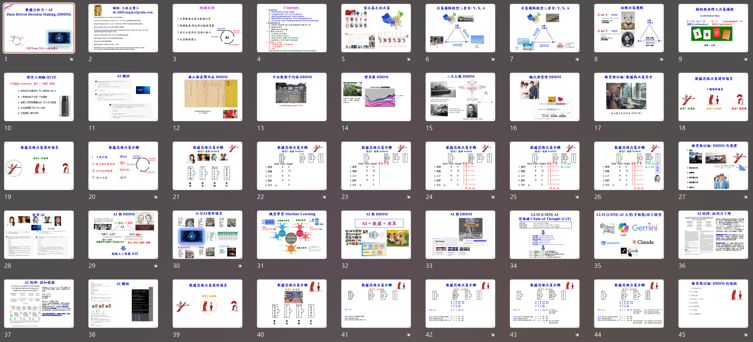
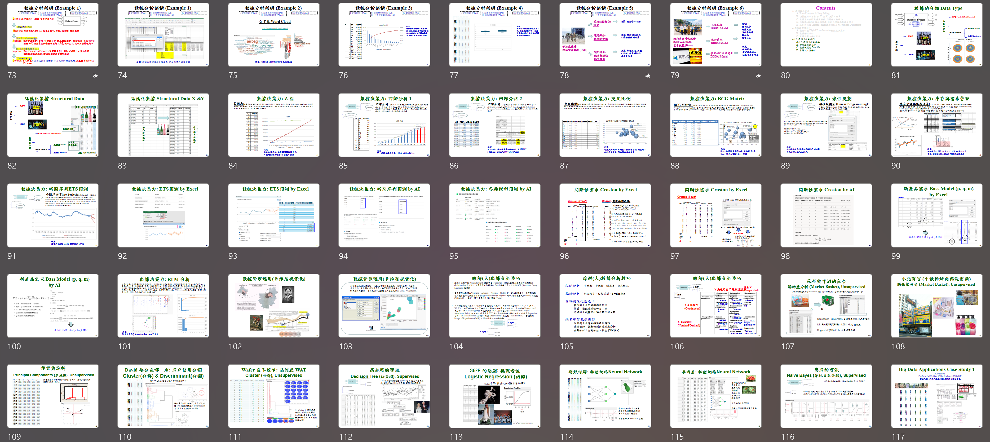

講師簡介:
王啟岳博士 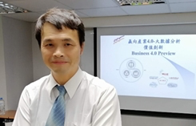

- National Tsing Hua University, Taiwan 清華大學學士
- The University of Michigan, Ann Arbor, U.S.A., M.S., Ph.D. 美國密西根大學碩士.博士
- Research/Teaching Assistant, U. of M.; Post-Doctor, UMTRI, USA 密西根大學博士後研究
- Quality Manager, Philips, Taiwan 飛利浦電子品管經理Problem Solving & Decision Making Leader Development Institute, Princeton, New Jersey, USA 美國普林斯頓問題分析與決策發展中心研究
- Manufacturing Manager, Philips , Taiwan 飛利浦電子製造經理
- R&D Manager, Philips, Taiwan 飛利浦電子研發經理
- Business Unit Head 產品事業部總監
- Massachusetts Institute of Technology: Professional Education Data Science, 麻省理工學院數據分析研究班
專長：問題分析與決策邏輯、統計品管與問題解決、高績效團隊、系統創意思考、六標準差, 豐田生產, 精實管理, IATF16949, 數字管理與精實財會 Lean Accounting等
王啟岳博士有16年的授課培訓經驗以及20年的實務與學術結合經驗，實務擔任過電子業產品事業總監 Business Unit Head, 建立市場銷售,研發與生產完備團隊於7年內從無至年營收入上億元之獨立 BU 擔任飛利浦股份有限公司經理任職期間曾派至國外接受講師與專業領域訓練，擁有特殊專利發明 30 餘項, 曾為不同行業提供咨詢服務與授課，包括：電信、鋼鐵、電子、汽車、化工、銀行、食品、物流等行業具有豐富的專業知識及教學經驗
已輔導授課之公司：中國鋼鐵, 中鋼鋁業, 中龍鋼鐵, 中碳, 東台精機, 統一企業, 台灣大哥大, 飛利浦, 長興化工, 中美和化工, 三芳化工, 華泰電子, 楠電, 明安國際, 建準電機, 東聯化學, 題維西, 盛餘, 英業達, 上海商銀, 福特, 台積電, 旗勝, 旺宏, 台虹, 大聯大, 正隆, 華邦, 日月光, 矽品, 台橡, 新光, 佳士達, 明碁材料, 全漢, 緯創等.

